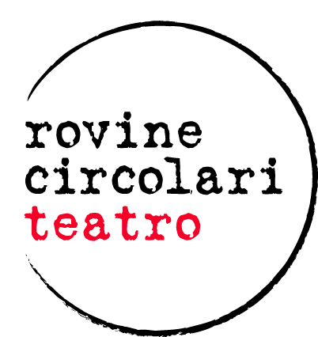

RENDICONTAZIONE CONTRIBUTI PUBBLICI 2021
(Ex Legge 124 del 2017)

Associazione Rovine Circolari
C.F.: 02472700422
ANNO D’INCASSO | SOGGETTO EROGATORE | CAUSALE | SOMMA INCASSATA
2021
5/12/21 | CMS | Bando Patrimonio in scena 2021 | 5.000
15/10/2021 | Comune Osimo | PARTECIPAZIONE PROGETTO CULTURALE A PIÙ VOCI 2021 | 3.000
05/03/2021 | CMS | Mentor progetto europeo Trainart - CREA 2019 | 244
04/01/2021 | CMS | Saldo contributo Bando REFRESH 2020 | 600
TOTALE |  |  | 8.844
Emergenza COVID

13/12/2021 | Regione Marche | SOSTEGNO PROFESSIONISTI E IMPRESE SETTORE CULTURA DGR 939/2021 - DDPF 326/CEI/2021 | 1.000
16/09/2021 | Comune Castelfidardo | CONTRIBUTO EMERGENZA COVID | 300
24/06/2021 | Agenzia Entrate | URG COVID19-ROMA-IT CONTRIBUTO ART. 1 CO. 1 DL N. 73 DEL 2021 | 2.000
25/05/2021 | Agenzia Entrate | URG COVID19-ROMA-IT CONTRIBUTO ART. 1 DL N. 41 DEL 2021 | 2.000
03/05/2021 | MIC Ministero cultura | Sostegno emergenza COVID  D.M.188/BENEF/D.M.188 | 9.998
TOTALE |  |  | 15.298
Associazione Rovine Circolari
C.F.: 02472700422
ANNO D’INCASSO | SOGGETTO EROGATORE | CAUSALE | SOMMA INCASSATA
2020
16/12/2020 | Regione Marche | ACCONTO CONTRIBUTO L.R. 11/2009 - DGR 667/2020  BANDO PER IL SOSTEGNO Spettacolo dal vivo 2020-‘21 | 10.080
09/10/2020 | Comune di Recanati | CONTRIBUTO REALIZZAZIONE CONCERTO IN DIRETTA STREAMINGBATCH2PBFD2 20201008151620 | 384
27/03/2020 | ASSO x Comune OSIMO | Saldo Contributo Rassegna A più voci 2019 | 2.035
11/03/2020 | CMS | Acconto Contributo Bando REFRESH 2020 | 1.400
20/01/2020 | ASSO x Comune OSIMO | Acconto Contributo Rassegna A più voci 2019 | 2.035
27/03/2020 | REGIONE MARCHE | LIQUID.CONTR. BANDO SOSTEGNO ATTIV. L.R. 11/09 DGR 382/19-DDPF 223/CEI/19, 362/CEI/19.  Bando Spettacolo dal vivo 2019 | 1.920
TOTALE |  |  | 17.854
Emergenza COVID

05/08/2020 | MIBACT | BENI E ATTIVITA CULTURALI E TURISM CONTRIBUTO COVID TEATRO LETT.) | 9.998
TOTALE |  |  | 9.998
Associazione Rovine Circolari
C.F.: 02472700422
ANNO D’INCASSO | SOGGETTO EROGATORE | CAUSALE | SOMMA INCASSATA
2019

13/12/2019 | CMS | Saldo Bando Patrimonio in scena 2019 | 320
03/11/2019 | CMS | Acconto Bando Patrimonio in scena 2019 | 3.200
23/01/2018 | Comune Monsano | Contrib. Spettacolo ottobre 2017 Bibliot. Monsano (AN) | 150
TOTALE |  |  | 3.670
Associazione Rovine Circolari
C.F.: 02472700422

ANNO D’INCASSO | SOGGETTO EROGATORE | CAUSALE | SOMMA INCASSATA
2018

18/05/2018 | REGIONE MARCHE | LIQ.SALDO - L.R. 11/09 -DDGR 708/17 Bando spettacolo dal vivo 2017 | 2.000
02/07/2018 | CONSIGLIO REGIONALE | ACCREDITO BONIFICO REGIONE MARCHE CONSIGLIO REGIONALE - PROGETTO CULTURALE - SPETTACOLO TEATRALE - manifestazione 8 marzo 2018 | 2.365
TOTALE |  |  | 4.365

